LAPORAN BASIS DATA



Dibuat Oleh :

|  |  |
| --- | --- |
| Nama | Sahrul Fazri Udin |
| NIM | 2003086 |
| Kelas | D3TI.1C |
| Judul | Pratikum 3 dan Tugas Latihan |
| Dosen Pengampu | Eka Ismanto Hadi |

**TEKNIK INFORMATIKA**

**POLITEKNIK NEGERI INDRAMAYU**

**2020/2021**

**BAB 3. DATA DEFINITION LANGUAGE (DDL)**

# TUJUAN PRAKTIKUM Tujuan Umum

Mahasiswa mampu memahami dan menerapkan Kueri SQL - Data Definition Language (DDL)

# Tujuan Khusus

Mahasiswa mampu:

* + 1. Menerapkan Kueri SQL - DDL untuk Membuat Tabel
    2. Menerapkan Kueri SQL - DDL untuk Mengubah Struktur Tabel
    3. Menerapkan Kueri SQL - DDL untuk Menghapus Tabel

# TEORI SINGKAT

* + 1. Data Definition Language (DDL)

merupakan kumpulan perintah SQL yang digunakan untuk membuat (create), mengubah (alter dan rename) dan menghapus (drop) struktur dari objek-objek database seperti table, view, procedure, function dan trigger.

* + 1. Tipe Data

Sebelum mempelajari perintah-perintah tersebut akan diperkenalkan beberapa tipe data yang umum dipakai dalam SQL.

Tabel 3.1 Tipe Data Umum pada SQL

|  |  |
| --- | --- |
| Tipe Data | Keterangan |
| TINYINT | digunakan untuk menyimpan data bilangan bulat positif dan negatif.  Jangkauan : -128 s/d 127  Ukuran : 1 byte (8 bit). |
| SMALLINT | digunakan untuk menyimpan data bilangan bulat  positif dan negatif.. |

|  |  |
| --- | --- |
|  | Jangkauan : -8.388.608 s/d 8.388.607.  Ukuran : 3 byte (24 bit). |
| INT | digunakan untuk menyimpan data bilangan bulat positif dan negatif.  Jangkauan : -2.147.483.648 s/d 2.147.483.647  Ukuran : 4 byte (32 bit). |
| BIGINT | digunakan untuk menyimpan data bilangan bulat positif dan negatif. Jangkauan : ±  9,22 x 1018 Ukuran : 8 byte (64 bit). |
| FLOAT | digunakan untuk menyimpan data bilangan pecahan positif dan negatif presisi tunggal. Jangkauan : -3.402823466E+38 s/d - 1.175494351E 38, 0, dan 1.175494351E-38 s/d  3.402823466E+38.  Ukuran : 4 byte (32 bit). |
| DOUBLE | digunakan untuk menyimpan data bilangan pecahan positif dan negatif presisi ganda. Jangkauan : -1.79...E+308 s/d -2.22...E-308, 0,  dan 2.22...E-308 s/d 1.79...E+308.  Ukuran : 8 byte (64 bit). |

Tabel 3.2 Tipe Data Waktu pada SQL

|  |  |
| --- | --- |
| Tipe Data | Keterangan |
| DATE | digunakan untuk menyimpan data tanggal. Jangkauan : 1000-01-01 s/d 9999-12-31 (YYYY-MMDD)  Ukuran : 3 byte. |
| TIME | digunakan untuk menyimpan data waktu.  Jangkauan : -838:59:59 s/d +838:59:59 (HH:MM:SS) |

|  |  |
| --- | --- |
|  | Ukuran : 3 byte. |
| DATETIME | digunakan untuk menyimpan data tanggal dan waktu.  Jangkauan : ‘1000-01-01 00:00:00’ s/d ‘9999-  12-31  23:59:59’  Ukuran : 8 byte. |
| TIMESTAMP | Kombinasi tanggal dan jam saat tabel/data  diakses dengan jangkauan ‘1970-01-01 00:00:00’ s.d. ‘2037 ’ |
| YEAR | digunakan untuk menyimpan data tahun dari tanggal. Jangkauan : 1900 s/d 2155  Ukuran : 1 byte. |

Tabel 3.3 Tipe Data Lainnya pada SQL

|  |  |
| --- | --- |
| Tipe Data | Keterangan |
| CHAR | digunakan untuk menyimpan data string ukuran tetap.  Jangkauan : 0 s/d 255 karakter |
| VARCHAR | digunakan untuk menyimpan data string ukuran dinamis.  Jangkauan : 0 s/d 255 karakter (versi 4.1), 0 s/d  65.535  (versi 5.0.3) |
| TINYBLOB,  TINYTEXT | L+1 byte, dengan L<28. Tipe data TEXT atau BLOB  dengan panjang maksimum 255 karakter. |
| MEDIUMBLOB,  MEDIUMTEXT | L+2 byte, dengan L<224. Tipe TEXT atau BLOB  dengan panjang maksimum 1677215 karakter |

|  |  |
| --- | --- |
| LONGBLOB,  LONGTEXT | L+2 byte, dengan L<32. Tipe TEXT atau BLOB  dengan panjang maksimum 4294967295 karakter. |
| ENUM | Digunakan untuk enumerasi (kumpulan data).  Jangkauan : sampai dengan 65535 string. |
| SET | Digunakan untuk combination (himpunan data).  Jangkauan : sampai dengan 255 string anggotas |

* + 1. Aturan dan Saran Penamaan Objek Database

Dalam pembuatan database serta pembuatan objek dan struktur didalamnya terdapat beberapa aturan, secara umum bisa dikatakan sama dengan aturan penulisan variabel pada bahasa pemrograman. Agar pengguaan objek database dapat digunakan dengan baik, sebaiknya ikuti aturan dan saran berikut ini:

* + - * Terdiri dari huruf, angka dan simbol tertentu ( _ )
      * Di awali dengan huruf
      * Gunakan huruf kecil.
      * Jika terdiri dari dua kata atau lebih gunakan garis bawah, contoh transaksi_detail.
      * Gunakan kata benda untuk tabel, jangan pernah menggunakan kata kerja untuk tabel.
      * Beri nama tabel sesuai dengan data yang disimpan dalam tabel tersebut, jangan menggunakan kata umum seperti tabel1 , datatbl dan sejenisnya.
      * Jangan menyingkat nama table maupun kolom, contoh tabel mhs atau tabel trans, padahal yang anda maksud adalah mahasiswa dan transaksi. Gunakan kata utuh dan jangan mempersingkat nama tabel yang tidak perlu.
      * Untuk primary key auto increment gunakan pola idnamatable, contohnya tabel siswa nama kolom primary key nya dapat idkampus, id_kampus atau kampusID.
      * Pola penamaan tabel dan kolom harus konsisten
      * Gunakan nama kolom yang sama untuk kolom relasi, yaitu kolom primary key dengan foreign key nya.
    1. Membuat Tabel (Create)

**Create** digunakan untuk membuat basis data maupun objek-objek basis data. Format SQL untuk membuat tabel yang umum digunakan, sebagai berikut:

CREATE TABLE [nama_tabel] (

nama_kolom1 tipe_data(panjang_data) constraint,

.......................... );

Untuk melihat table yang terdapat dalam database dapat menggunakan kueri SQL berikut:

SHOW TABLES;

Untuk melihat struktur table dapat menggunakan salah satu kueri SQL berikut:

DESCRIBE [nama_tabel]; DESC [nama_tabel];

SHOW COLUMNS IN [nama_tabel];

* + 1. Mengubah Struktur Tabel (Alter)

**Alter** digunakan untuk mengubah struktur pada tabel, SQL yang umum digunakan adalah:

ALTER TABLE [nama_tabel]

RENAME TO/ADD COLUMN/CHANGE

COLUMN/DROP

COLUMN/MODIFY COLUMN/ADD CONSTRAINT [kondisi]

* + 1. Menghapus Tabel (Drop)

**Drop** digunakan untuk menghapus sebuah tabel, SQL yang umum digunakan :

DROP TABLE [nama_table];

# PELAKSANAAN PRAKTIKUM

Langkah-langkah praktikum online dengan MySQL Terminal:

1. Buka aplikasi Browser Web (misal: Google Chrome atau Mozilla FireFox)
2. Ketikan pada kolom url [http://elearning.ti.polindra.ac.id](http://elearning.ti.polindra.ac.id/), kemudian silahkan login ke akun elearning anda.
3. Pilih menu MySQL Terminal dan silahkan ketikkan “mysql login” lalu tekan tombol **Enter.**
4. Gunakan database `2003086_kampus` yang sudah dibuat pada praktikum sebelumnya.

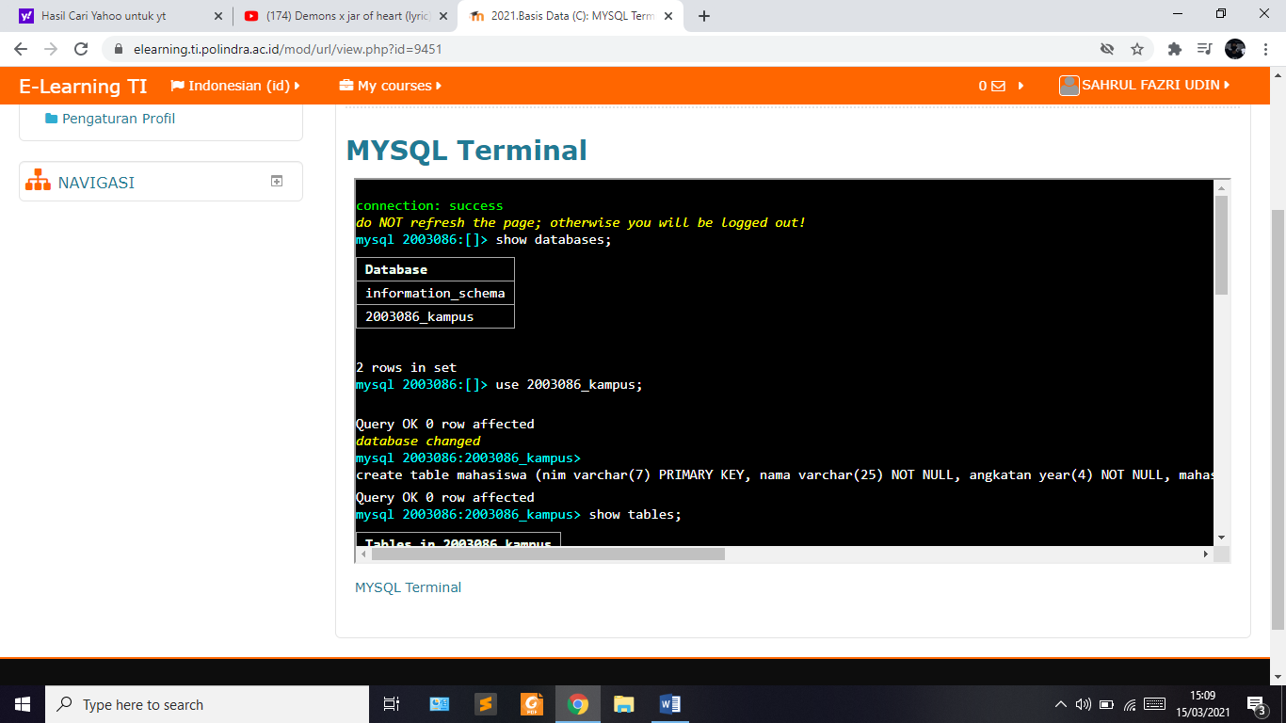

1. Ketikkan perintah dibawah ini untuk membuat tabel mahasiswa:



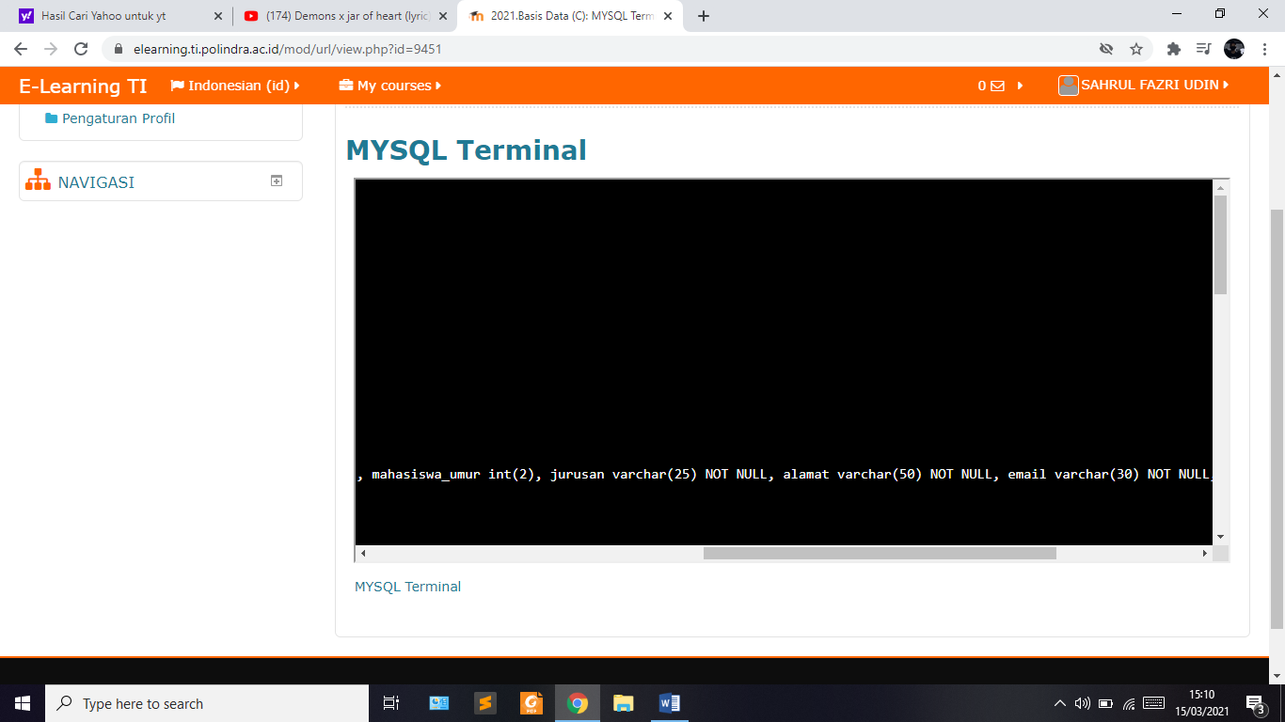

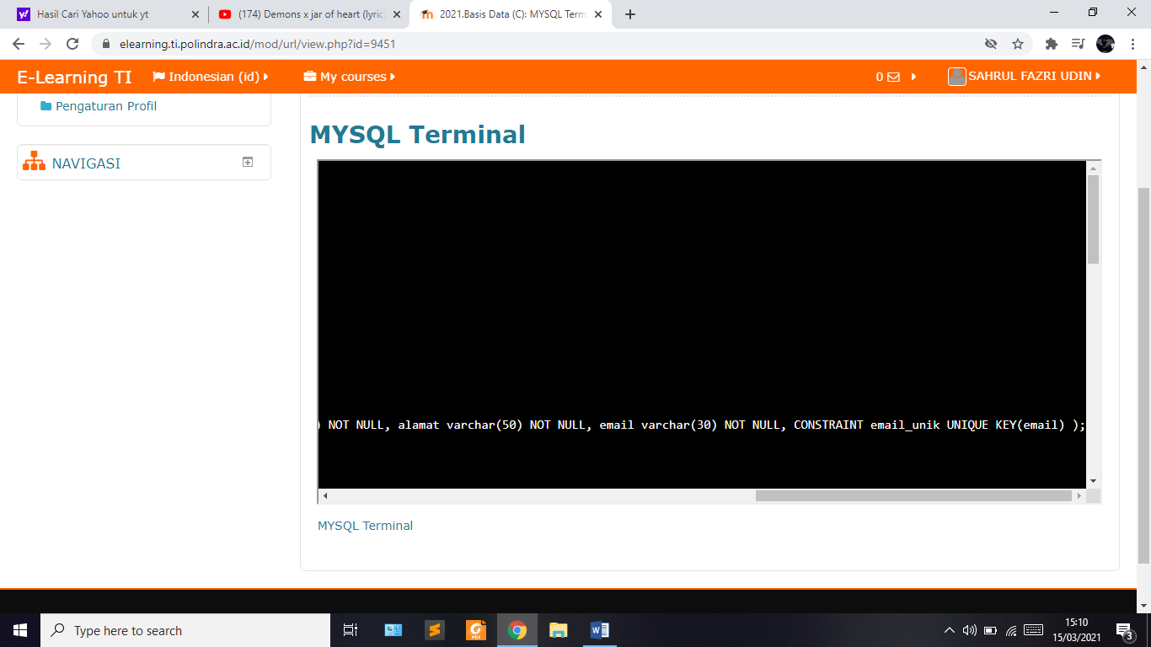

1. Ketikkan perintah `show tables` untuk melihat tabel yang sudah anda buat seperti terlihat pada Gambar 3.1.

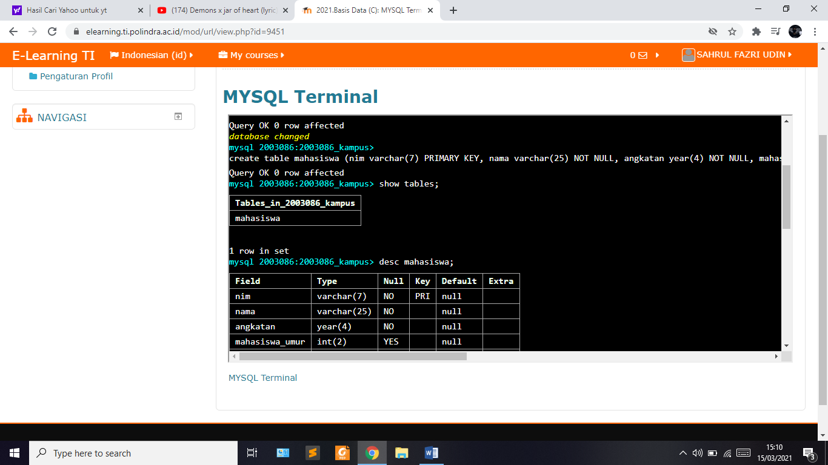

1. Ketikkan perintah `desc mahasiswa` untuk melihat struk tabel mahasiswa yang sudah anda buat seperti terlihat pada Gambar 3.2.

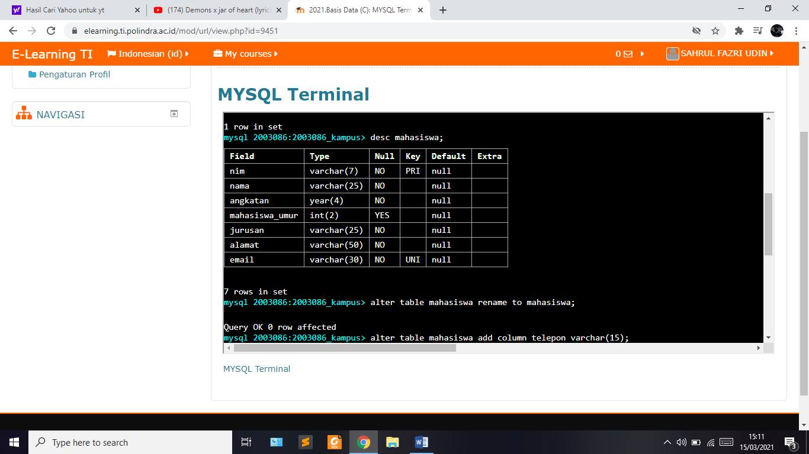

1. Ketikkan perintah seperti dibawah ini untuk mengubah struktur tabel mahasiswa.

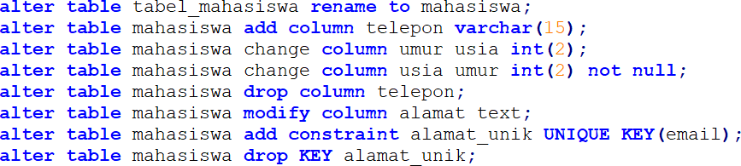

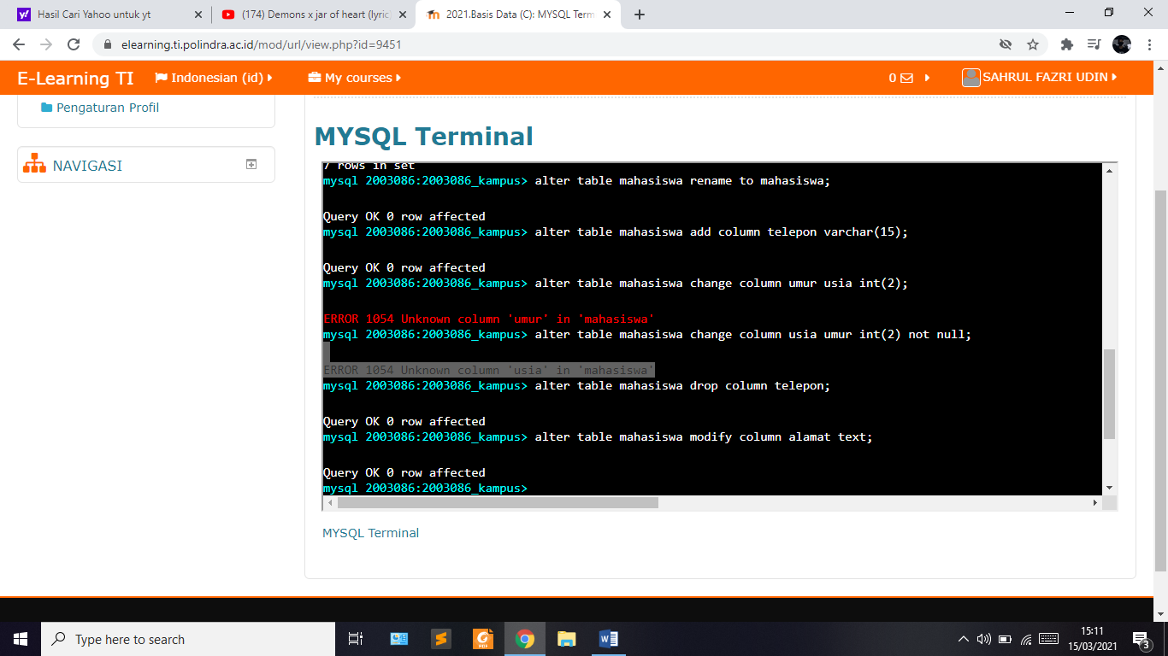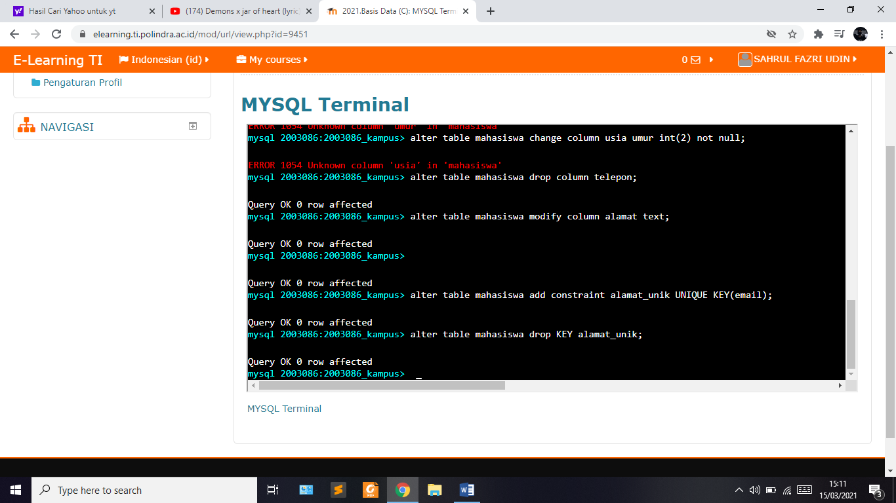

1. Ketikkan perintah `desc mahasiswa` untuk melihat struktur tabel mahasiswa yang sudah anda ubah pada langkah sebelumnya.

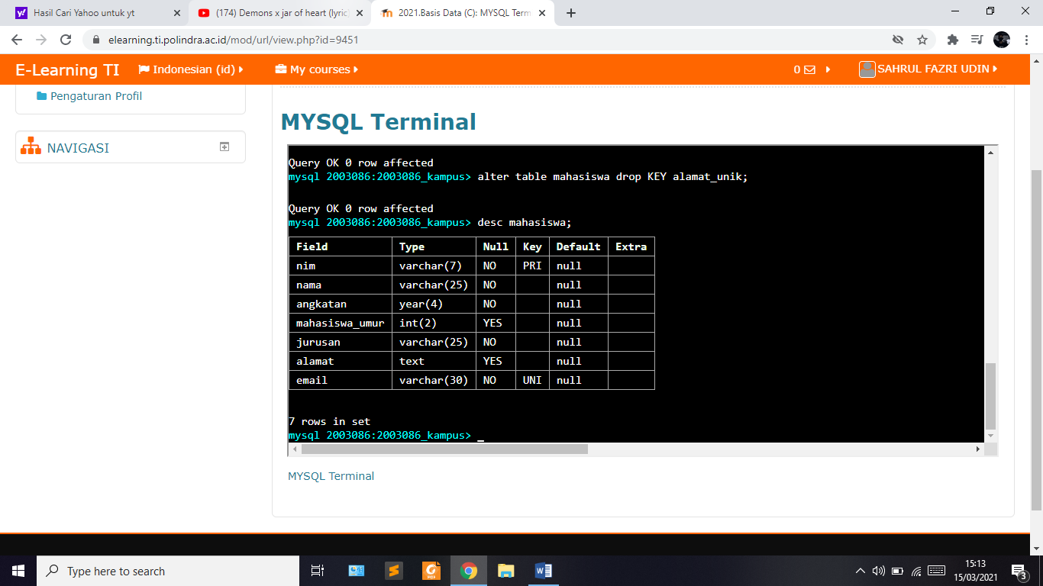

1. Silahkan buka menu log kueri dan pastikan perintah SQL yang sudah diketik di MySQL Terminal sudah ada.
2. Selesai.



Gambar 3.1 Hasil tampilan isi tabel



Gambar 3.2 Hasil tampilan struktur tabel



Gambar 3.3 Hasil tampilan struktur tabel setelah pengubahan

# LATIHAN

1. Ketikkan perintah kueri SQL berikut pada MySQL Terminal:

Create table barang (

barang_id int(5) primary key auto_increment,

barang_nama varchar(25) null,

barang_harga int(11) null );

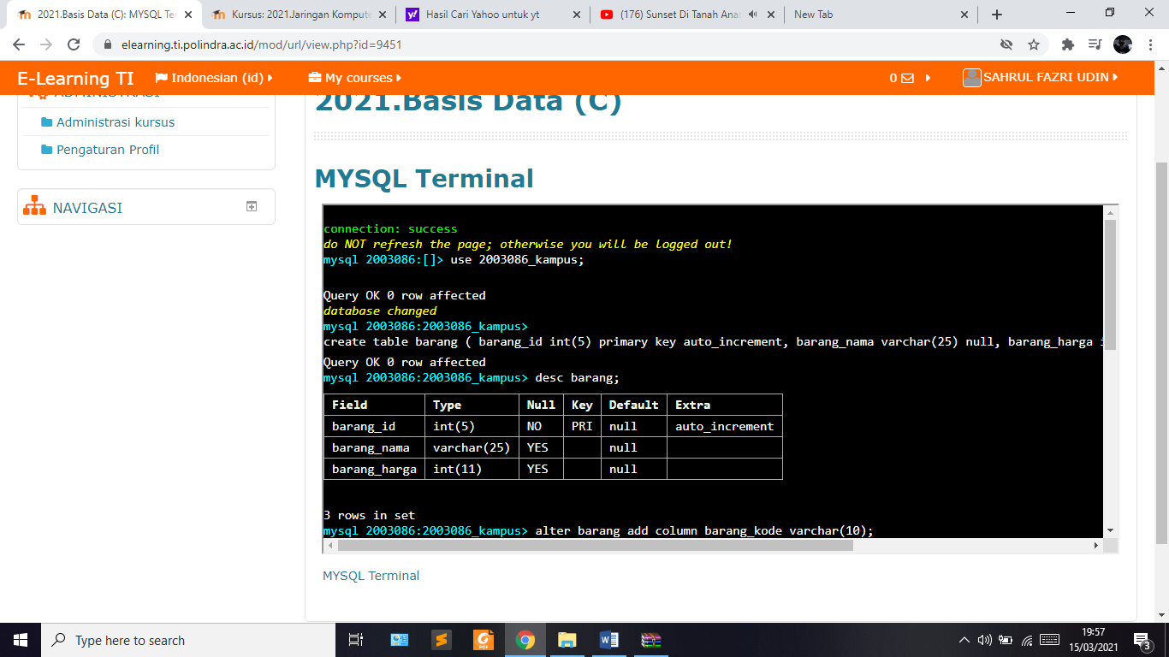

Tunjukkan hasilnya dengan cara ambil gambar atau screenshot hasil kueri tersebut!



1. Ketikkan perintah kueri SQL berikut pada MySQL Terminal:

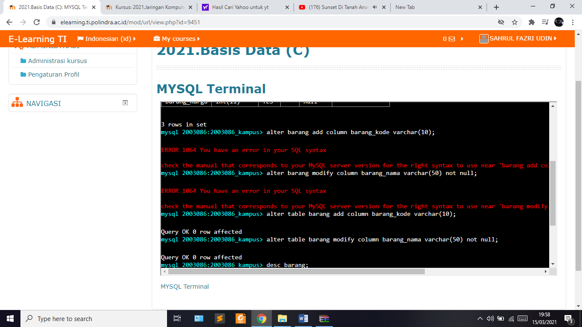

Tunjukkan hasilnya dengan cara ambil gambar atau screenshot hasil kueri tersebut!

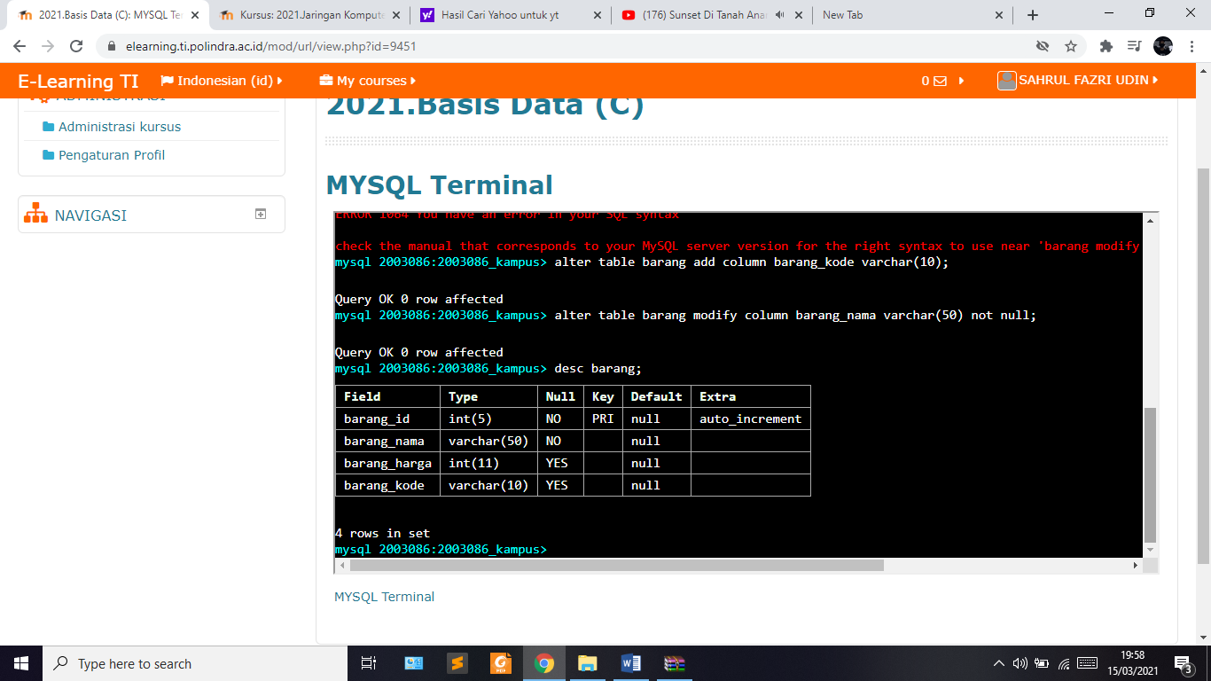

# TUGAS

1. Buatlah kueri SQL untuk membuat tabel karyawan yang terdiri dari 5 kolom dengan minimal mengimplementasikan penggunaan 3 tipe data yang berbeda, contoh: kolom pertama menggunakan tipe data int, kolom kedua menggunakan varchar dan kolom ketiga menggunakan date, kolom sisanya bebas menggunakan tipe data apa saja sesuai kebutuhan!

* Ketikkan perintah kueri SQL berikut pada MySQL Terminal:

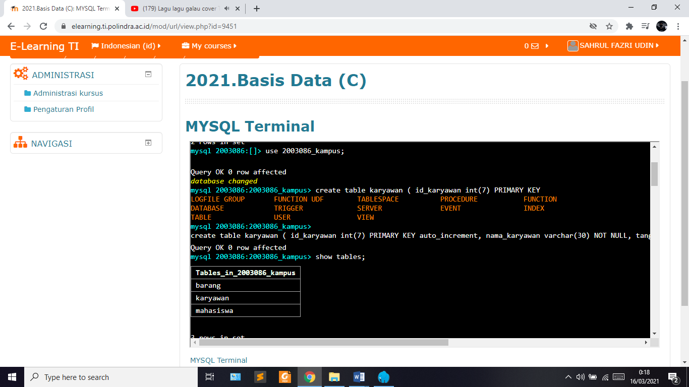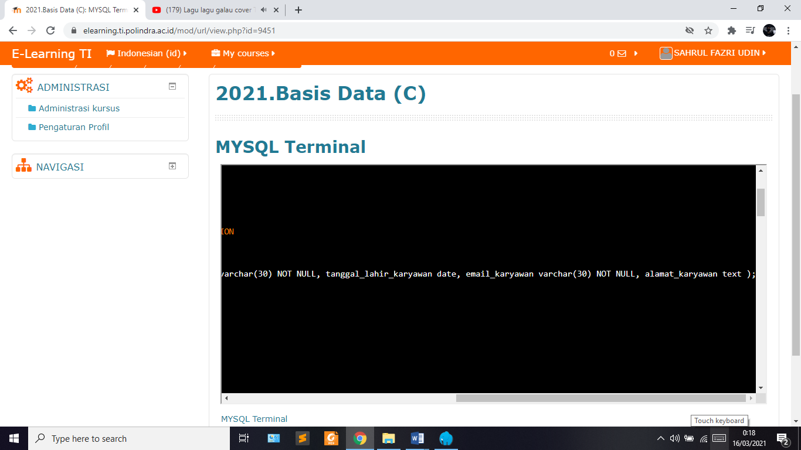

* Tunjukan hasil

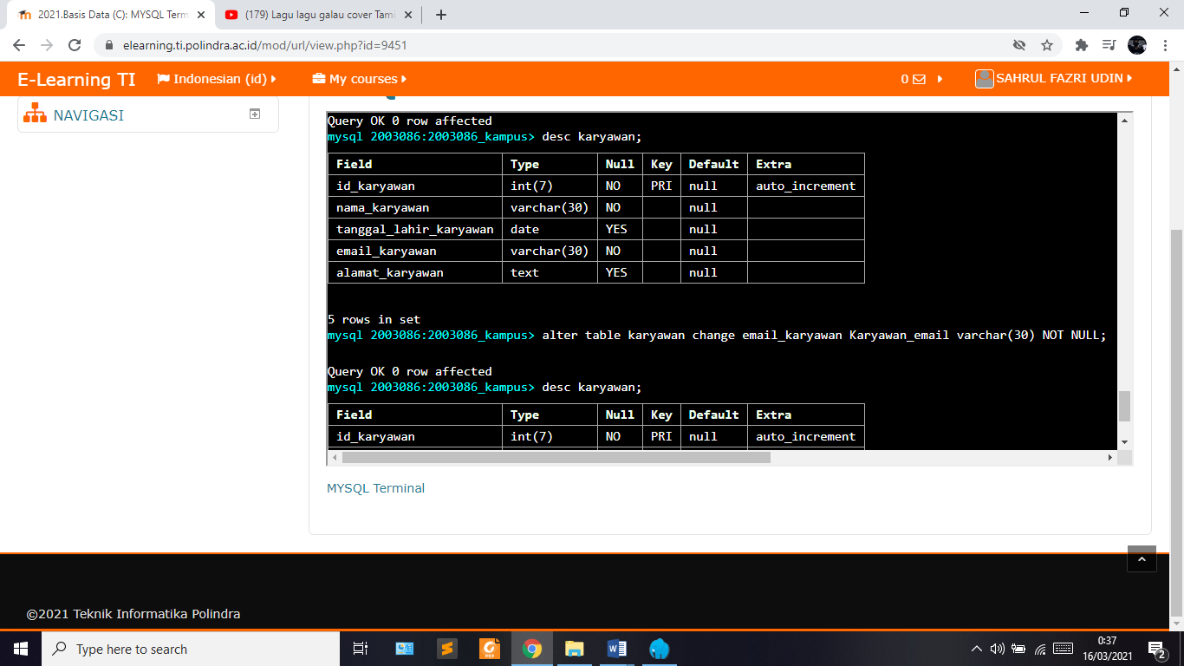

1. Berdasarkan soal tugas no.1 buatlah kueri SQL yang dapat mengubah salah satu nama kolom dan tambahkan 2 kolom baru serta tambahkan juga constraint primary key dan atau unique key ke dalam struktur tabel tersebut!

* Ketikan perintah kueri SQL berikut pada MysQL Terminal:

Untuk mengubah salah satu kolom

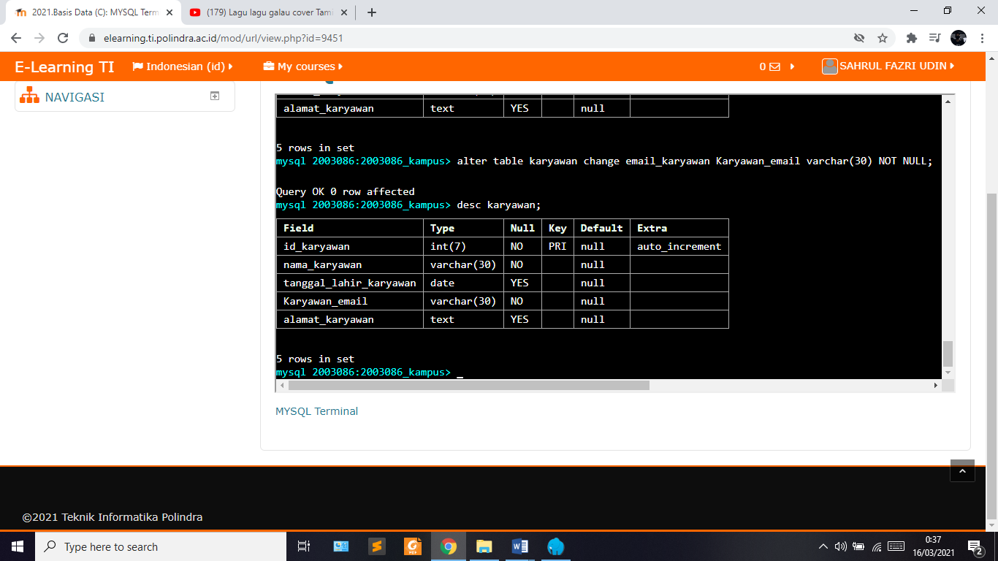

* Tampilkan hasil



* Ketikan perintah kueri SQL berikut pada MysQL Terminal:

Untuk menambahkan suatu kolom

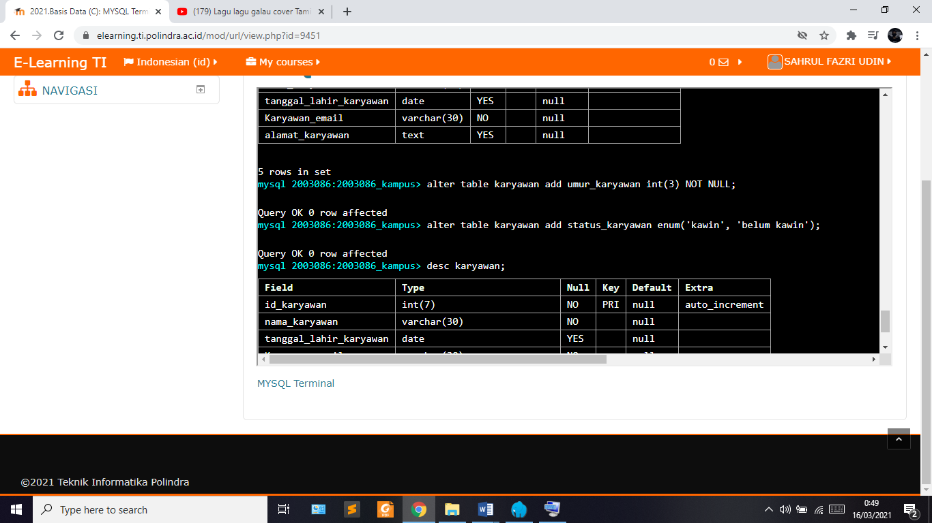

* Tampilkan hasil

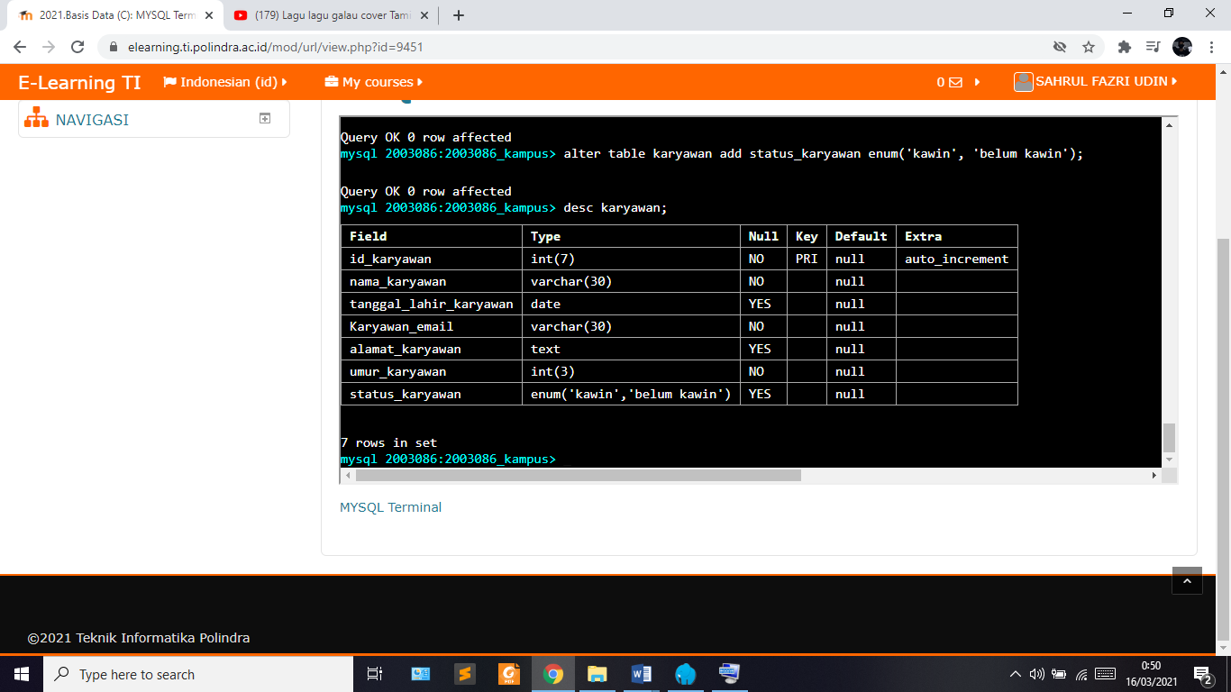

1. Buatlah kueri SQL untuk menghapus tabel karyawan yang telah dibuat!

* Ketikan perintah

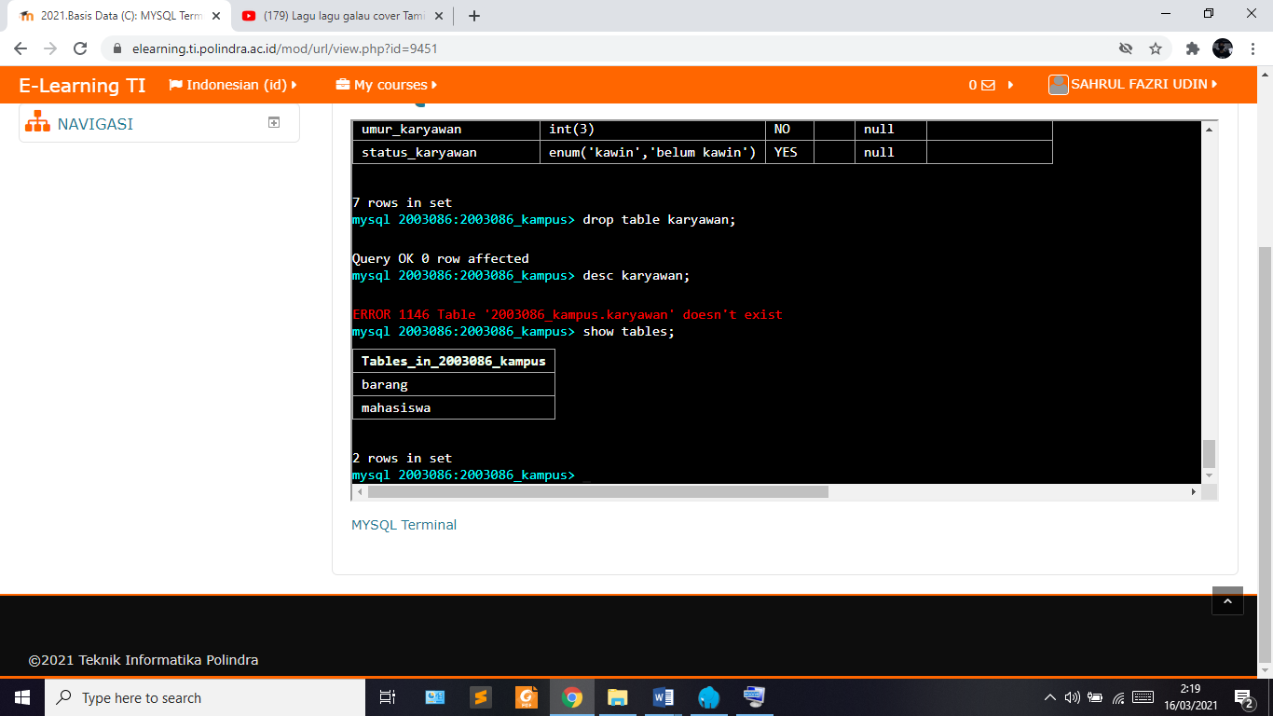

* Tampilkan hasil



Di sini terlihat table karyawan sudah terhapus.

Terimakasih….